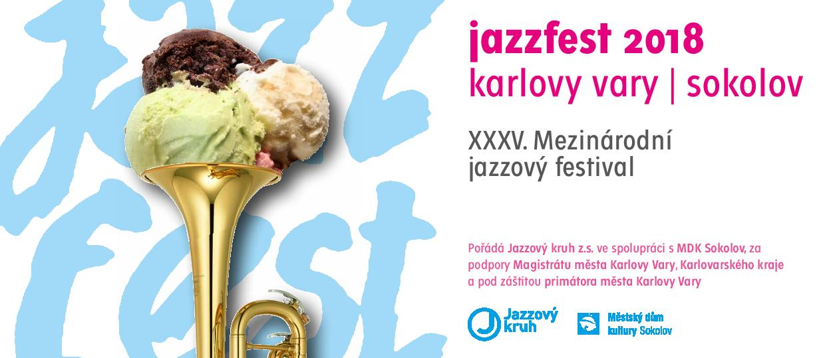
PROGRAM

22. 9. 2018, 20 hodin, Slash Bar, Karlovy Vary
klubový koncert
Mirka Novak & Ivan Audes Trio (USA, CZE)
Steve Clarke Trio (USA, DEU)
Jazz Fancies (CZE)

4. 10. 2018, 19 hodin, Městský dům kultury, Sokolov
ve spolupráci s MDK Sokolov
Pavel J. Ryba Trio & Mr. Fish (CZE)
Folhinha Band (ECU, CZE)

10. 10. 2018, 19.30 hodin, Grandhotel Ambassador Národní dům, Karlovy Vary
ve spolupráci s Karlovarským symfonickým orchestrem
Koncert ke 120. výročí narození George Gershwina – hlavní festivalový koncert
George Gershwin: American In Paris
George Gershwin: Rhapsody In Blue
Jaroslav Ježek: písně
Karel Košárek – klavír, Petra Brabencová – zpěv, Karlovarský symfonický orchestr, Jan Kučera – dirigent

18. 10. 2018, 19.30 hodin, Klub Paderewski v Divadle Husovka, Karlovy Vary
ve spolupráci s Klubem Paderewski – klubový koncert
Vocal Band Quartet & Henry Volf Trio & Karlovarský Repre Band (CZE)
Elisabeth Lohninger Quartet (USA, DEU, CZE)

19. 10. 2018, 19.30 hodin, Karlovarské městské divadlo, Karlovy Vary
ve spolupráci s Karlovarským městským divadlem - hlavní festivalový koncert
Skety (CZE)
Yellowjackets feat. Luciana Souza (USA, BRA)

27. 10. 2018, 20 hodin, Club Imperial, Karlovy Vary
ve spolupráci s hotelem Imperial - závěrečný koncert
Michelle Nicolle Quartet (AUS, CZE)
www.jazzfest.cz

